**Методы расчета себестоимости**

Есть три метода расчета себестоимости:

1. **Средняя за месяц (по средней)**

средняя стоимость за месяц = (стоимость остаток + стоимость постпуления) / (количество остаток + количество поступления)

1. **Метод FIFO (Fisrt In First Out)**

первым списываются товары, которые были поствлены раньше.

1. **Метод LIFO (Last In Fisrt Out) НЕ ИСПОЛЬЗУЕТСЯ на законодательном уровне.**

первыми списываются товары, которые были поставлены позже.

**Метод расчета по средней**

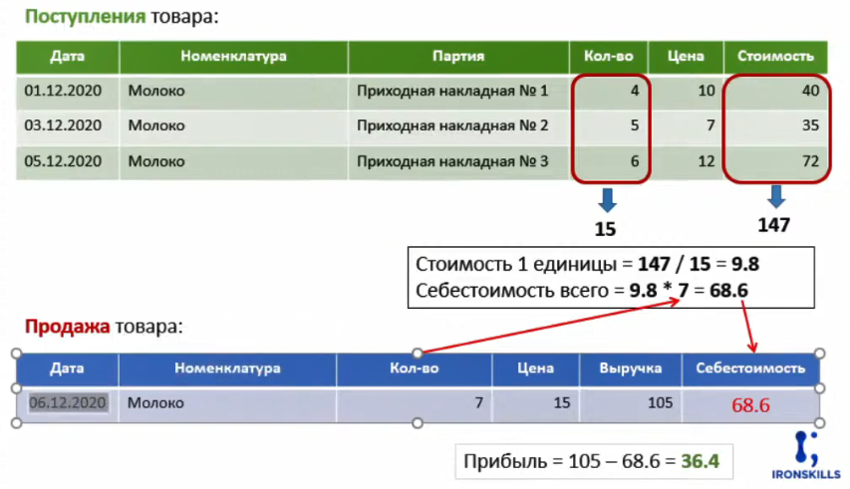

Для того чтобы рассчитать себестоимость списания для 7-ми штук товара, мы получаем остатки на момент времени проведения(06.12.2020) документа продажи по количеству и по стоимости, тоесть мы получаем, что общий остаток по количеству равен 15, общая стоимость 147. Затем мы рассчитываем себестоимость одной единицы - для этого делим общую стоимость на общее количество (147 / 15 = 9.8). И для того чтобы рассчитать себестоимость списания мы умножаем количество которое мы списываем на себестоимость единицы (9.8 * 7 = 68.6).

При таком методе расчета себестоимости конкретно на этом примере у нас получается следующая прибыль: прибыль мы рассчитываем как выручка — себестоимость (105 — 68.6 = 36.4). Тоесть прибыль равна 36.4.

**Метод расчета FIFO**

В этом приниципе предполагается, чтобы первыми списываются те партии товаров, которые поступили к нам раньше всего, тоесть партии списываются в порядке возрастания момента времени.

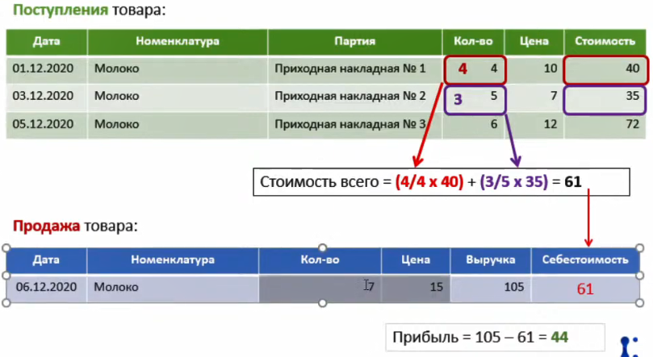  
  
  
  
  
  
  
  
  
  
  
  
  
  
  
  
  
  
  
Для того, чтобы рассчитать стоимость 7 штук товара мы получаем остатки, но уже в разрезе партий (под партиями имеется ввиду документ поступления). Нам нужно последовательно начания с первой партии рассчитать стоимость товаров по формуле которая указана на скриншоте.

При таком методе расчета у нас получается прибыль следующая 105 — 61 = 44.  
  
  
**Метод расчет LIFO**

Примерно такой же метод расчета как FIFO только сначала партии списываем те, что поступили в самом конце.

